Formularul ofertei (F3.1)
Data depunerii ofertei: 09.01.2019
Procedura de achiziție Nr.: Licitatie Publica
Anunț/Invitația de participare Nr.: MD-154526713642
Către: Primaria or. Briceni

S.A. INLAC declară că:
Au fost examinate şi nu există rezervări faţă de documentele de atribuire, inclusiv modificările nr.____________________
S.A. INLAC se angajează să
presteze, în conformitate cu documentele de atribuire şi condiţiile stipulate în specificaţiile tehnice şi preț, următoarele bunuri/servicii Produse alimentare.
Suma totală a ofertei fără TVA constituie:
Lotul 1 Produse lactate:
524522.40 lei
Suma totală a ofertei cu TVA constituie:
Lotul 1 Produse lactate:
570217.80 lei
Prezenta ofertă va rămîne valabilă pentru perioada de timp specificată în FDA4.8., începînd cu data-limită pentru depunerea ofertei, în conformitate cu FDA5.2., va rămîne obligatorie şi va putea fi acceptată în orice moment pînă la expirarea acestei perioade;
În cazul acceptării prezentei oferte, S.A. INLAC se angajează să obţină o Garanţie de bună execuţie în conformitate cu FDA7, pentru executarea corespunzătoare a contractului de achiziţie publică.
Nu sîntem în nici un conflict de interese, în conformitate cu art. 74 din Legea nr. 131 din 03.07.2015 privind achizițiile publice.
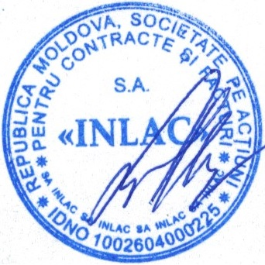
Compania semnatară, afiliaţii sau sucursalele sale, inclusiv fiecare partener sau subcontractor ce fac parte din contract, nu au fost declarate neeligibile în baza prevederilor legislaţiei în vigoare sau a regulamentelor cu incidenţă în domeniul achiziţiilor publice.

Semnat:________________________

Nume: Coțuc Natalia
În calitate de: Șeful secției vînzări
Ofertantul: S.A. INLAC
Adresa: or. Cupcini, str. Chișinăului, 45
Data: 31.12.18

